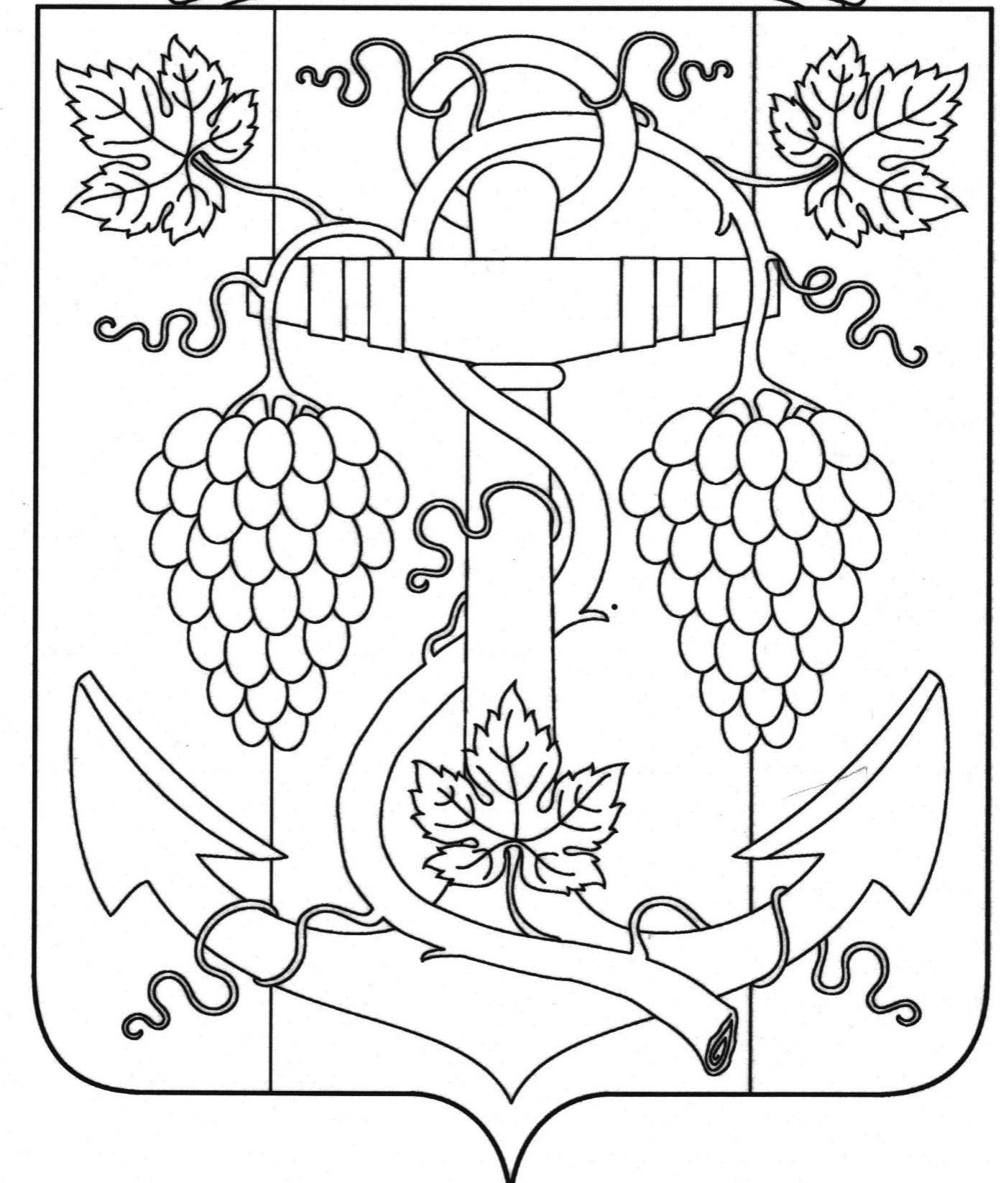

АДМИНИСТРАЦИЯ ЗАПОРОЖСКОГО СЕЛЬСКОГО ПОСЕЛЕНИЯ
ТЕМРЮКСКОГО РАЙОНА

ПОСТАНОВЛЕНИЕ

от 24.09.2015 № 433
ст-ца Запорожская

О внесении изменений в постановление администрации Запорожского сельского поселения Темрюкского района от 6 мая 2011 года № 79 «Об утверждении муниципальной программы развитие малого и среднего предпринимательства на территории Запорожского сельского поселения Темрюкского района» на 2011-2015 годы»

В соответствии с пунктом 21 статьи 14 Федерального закона от 6 октября 2003 года № 131-ФЗ «Об общих принципах организации местного самоуправления в Российской Федерации», пунктом 5 статьи 8 Устава Запорожского сельского поселения Темрюкского района, администрация Запорожского сельского поселения Темрюкского района, п о с т а н о в л я ю:
1. Внести изменение в постановление администрации Запорожского сельского поселения Темрюкского района от 6 мая 2011 года № 79 «Об утверждении муниципальной программы развитие малого и среднего предпринимательства на территории Запорожского сельского поселения Темрюкского района» на 2011-2015 годы» изменить объем финансирования в 2015 году с 50 000 (пятьдесят тысяч) рублей на 10 000 (десять тысяч) рублей.
2. Контроль за выполнением настоящего постановления возложить на заместителя главы Запорожского сельского поселения Темрюкского района О.П.Макарова.
3.Постановление вступает в силу с момента его подписания.

Глава Запорожского сельского поселения
Темрюкского района Н.Г.Колодина

